冬季保暖技巧：
- 三明治穿衣法，本质是“内层透气排汗+中层保暖锁温+外层防风防水”的三层搭配逻辑，通过分层构建“温度缓冲区”，实现保暖与灵活调节的平衡。
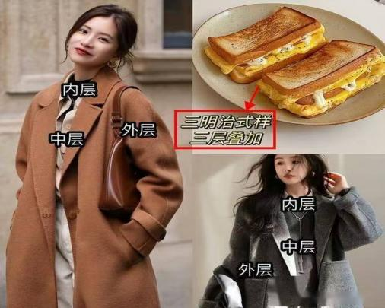

2. 重点部位保暖：颈部（围巾/高领衫）、腰部（保暖腰带）、脚部（厚袜子+加绒鞋）、手部（手套）是热量流失重灾区，优先防护。
3. 饮食补能保暖：多吃温热食物（羊肉、生姜、红枣、坚果），喝温水/热汤，避免生冷饮食，帮助身体产热。
4. 生活习惯调整：减少室内外温差冲击（进门先脱外套适应），睡前用40℃左右温水泡脚15分钟，保证7-8小时睡眠（充足睡眠提升抗寒力）。
5. 适度运动：每天30分钟中等强度运动（快走、跳绳、瑜伽），促进血液循环，增强身体耐寒性。

御寒好物推荐：
- 暖足贴：如梓晟的暖足贴，发热持久，能持续温暖双脚，价格实惠，使用方便，是冬季保暖的实用好物。
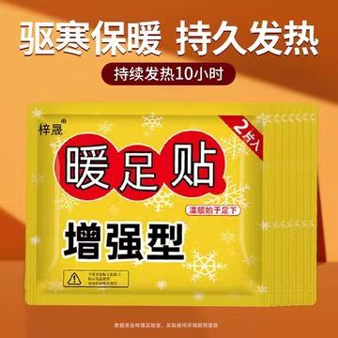
- 护腰带：恒源祥的纯棉护腰带，可保暖胃部和腹部，防止着凉，适合男女在冬季使用，睡觉时也可佩戴。
- 护膝：皓科瑞尔的老寒腿护膝，加厚加绒，舒适不闷热，开放式设计穿脱方便，能有效保护膝盖，缓解老寒腿症状。
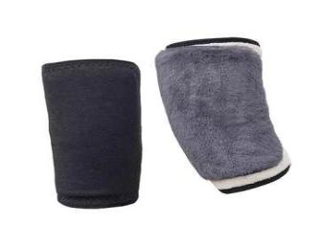

- 石墨烯加热鞋垫：薄至3毫米，不硌脚，10秒速热，三档调温，续航8小时，有温控芯片，安全不烫脚。
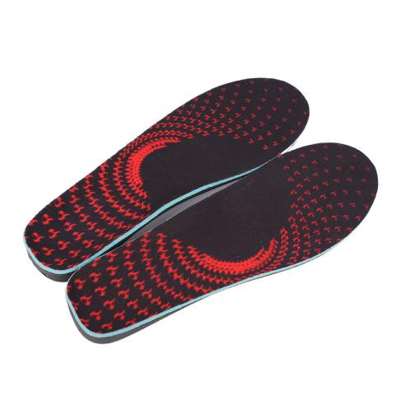

- 护腰加热坐垫：坐垫、护腰、靠背一体，双层石墨烯发热，三档调温，分区控温，带自动断电功能，USB-C接口，方便实用。
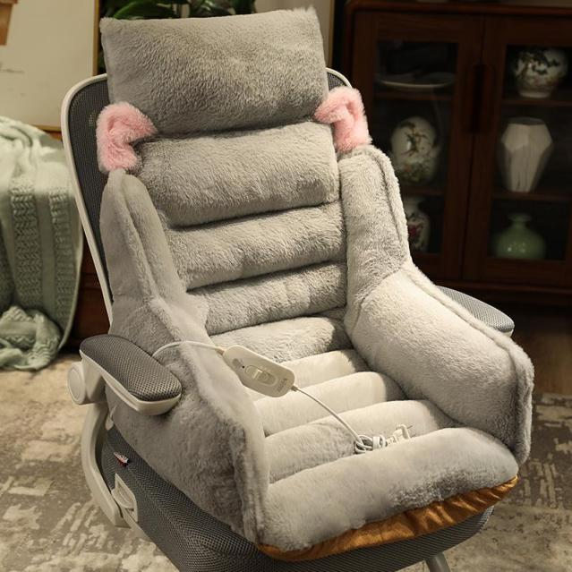
- 桌面摇头小太阳：巴掌大小，3秒发热，可调节高低档，能摇头，噪音小，带定时功能，适合办公室使用。
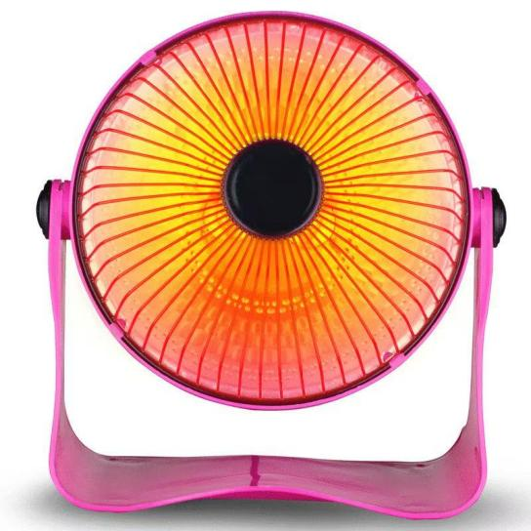
- 锂电池式暖手宝：使用锂电池供能，内部发热片发热，通过USB接口充放电，部分还能作为移动电源使用，体积小巧，方便携带，温度能达到50℃左右。
